MÉNARD, VANESSA

Stratégies des médias sociaux
571-MS1-AS

Projet 1
Travail présenté à
Mr Slim Barhoumi

Commercialisation de la mode
Collège Lasalle
Mercredi, 18 octobre 2017

Présentation de l’entreprise choisie et du contexte d’affaires dans lequel elle évolue

BonLook est une entreprise montréalaise qui conçoit, fabrique et vend des lunettes d’ordonnance et fumées, de dernier cri, et ce à bas prix en éliminant plusieurs intermédiaires du modèle traditionnel de distribution. BonLook effectue une stratégie omnicanale, avec 15 points de vente physiques ainsi qu’un site transactionnel. L’environnement dans lequel BonLook évolue est hautement règlementé par l’ordre des optométristes; il a alors fallu s’associer avec un optométriste qui vérifie les ordonnances afin de pouvoir offrir ces produits au Québec. Leur mission: d’être l’ultime destination mode pour la garde-robe de lunetterie abordable. Leur public cible : les femmes de 18 à 34 ans, qui considèrent les montures comme un accessoire de mode, qui aiment agencer leurs lunettes à leurs vêtements ou selon leur humeur, qui ont un revenu moyen, et cherchent des produits de qualité à bas prix.

95% de leur public cible navigue le web au quotidien, presque qu’autant sur leur téléphone (98%) que sur leur ordinateur maison ou de bureau (92%). Leurs recherches d’information de produits se déroulent à 87% en ligne d’abord, majoritairement par l’entremise de moteurs de recherche comme Google. Elles font des achats principalement en boutique (78%) et parfois en ligne (22%). 67% d’entre elles naviguent les réseaux sociaux; elles « suivent » des influenceuses, personnalités publiques et ambassadrices de marques. 48% d’elles vont « poster » du contenu et 70% d’elles regardent du contenu vidéo à chaque jour (vidéos de moins de 5min).
Toutes ces activités leur procurent énormément de plaisir.

État de la situation; analyse de la présence en ligne

3 point positifs

Les activités web de BonLook sont généralement reliées aux objectifs « intérêt », « désir » et « ventes », le bas de l’entonnoir, mais effectuent plus d’efforts sur « désir » et « ventes » en particulier.

BonLook offre un essayage virtuel innovateur où l’on peut essayer les montures sur notre visage en téléchargeant une photo ou connectant sa web cam (via Chrome). Cette stratégie organique se base sur les objectifs « désir » et « ventes » en personnalisant l’expérience de recherche et d’achat.
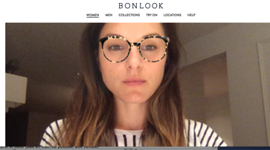
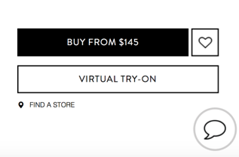

BonLook collabore avec des ambassadrices populaires faisant partie de leur clientèle cible et encourage les clientes à partager des images d’elles portant leurs lunettes BonLook. Cette stratégie correspond aux objectifs « intérêt » et « désir », dans le but de promouvoir la marque via des moyens modernes et d’augmenter sa notoriété (ne pousse pas directement aux ventes). Par exemple, Maripier Morin (449k abonnés) et Cath_belle (549k abonnés) rejoignent et engagent fortement la clientèle cible de BonLook.

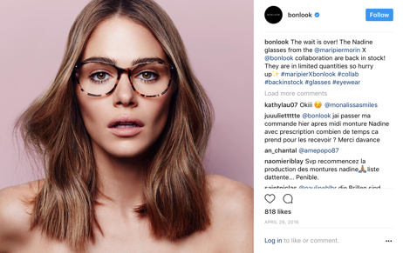

BonLook fait appel à l’objectif « ventes » en proposant une variété de promotions, plusieurs lancements de lignes (collaborations Simons, Maripier Morin, et tout récemment, des verres pour hommes) et en informant lorsqu’une monture est de retour en stock. Leur page Facebook pousse à l’action avec des icônes « shop » et des liens directs vers leur site transactionnel. Toutes ces activités incitent la clientèle à revisiter leur site fréquemment et de passer à l’achat.
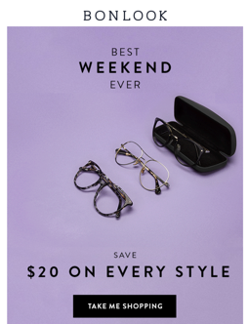
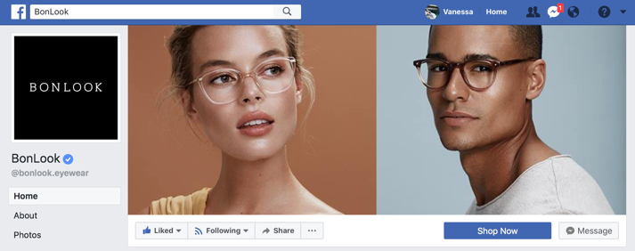

3 points négatifs

Bien que BonLook procède à un référencement payant avec leur tactique SEM de se placer au sommet des moteurs de recherche (stratégie de visibilité pour ainsi promouvoir les ventes), ils n’optimisent cependant pas l’achat de mots-clés sur Google AdWords en n’ayant que certains mots comme « bonlook honeybadger ».
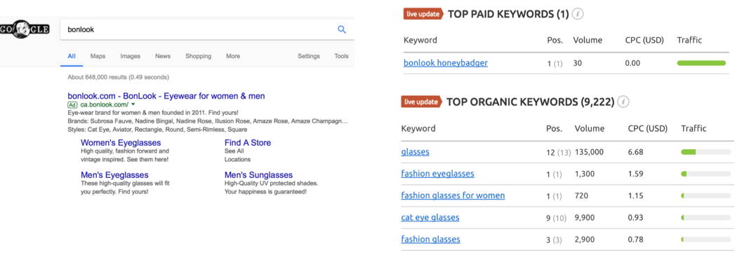

Malgré leur fréquence de publication régulière (1 fois/jour), le taux d’engagement des internautes est faible. BonLook publie des images simples avec des textes courts qui ne suscitent pas la discussion. Leur taux d’engagement sur Instagram est de 1.10%; une haute moyenne de « likes » avec seulement 4 commentaires et 2 partages. Il est surprenant d’avoir une faiblesse dans ce domaine alors que c’est une marque « trendy ».
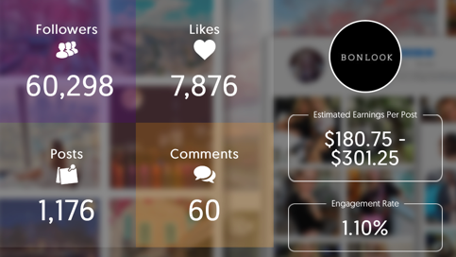

Le site BonLook ne fait pas la promotion de parutions dans la presse. Cet aspect est plutôt abordé sur Pinterest (section « Off the Press »), alors qu’ils n’ont que 3084 abonnés sur cette plateforme. Leurs efforts de marketing semblent plutôt perdus s’ils ne sont pas perçus par leur clientèle majoritaire. Il est compréhensible de ne pas vouloir inclure les liens directs pour éviter d’envoyer leur circulation vers d’autres sites, cependant il serait intéressant de partager des captures d’écrans de leurs réalisations, ce qui augmenterait l’intérêt de la clientèle.

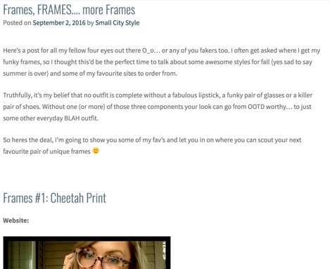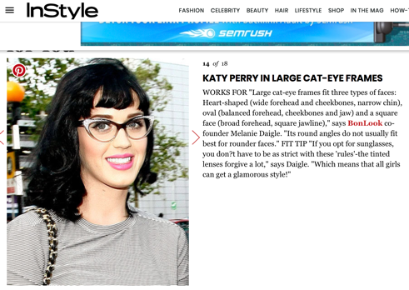

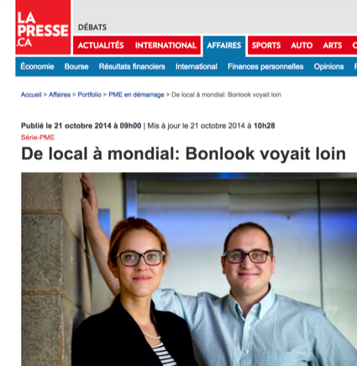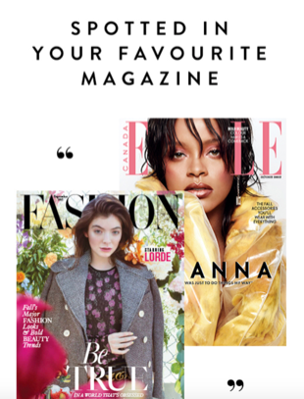

Recommandations

Il serait important d’augmenter l’achat de mots-clés afin d’optimiser leur présence sur les moteurs de recherche.
- En se basant sur Google Analytics, les recherches populaires sont « cat eye glasses », « square glasses » et « virtual glasses »; il serait donc crucial d’investir pour améliorer leurs positions de 9 et 10.
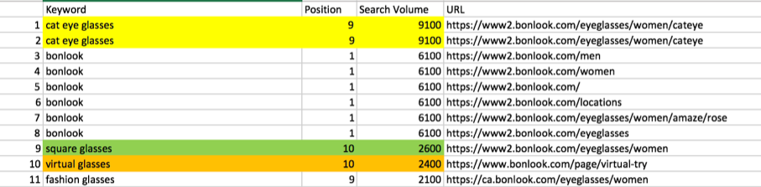
- Leurs efforts sont plutôt concentrés sur la clientèle anglophone alors qu’ils pourraient élargir leur stratégie afin de rejoindre davantage leur clientèle francophone.

Pour augmenter le taux d’engagement, ils pourraient :
- Choisir une ambassadrice comme @Elisabeth.rioux qui a plus d’abonnés et un plus haut taux d’engagement (10.84%) que Maripier Morin. Ceci coûterait plus cher à BonLook mais représenterait un retour plus important par rapport à l’argent investi.
- Produire du contenu à valeur ajoutée par l’entremise d’InstaStories (présentement aucune activité) ou de vidéos « dans les coulisses » lors des séances photos.
- Engager le dialogue avec leurs abonnés, commenter sur leurs publications (taux de réciprocité plus probable), ou poser des questions pour provoquer des réactions (ex : « quelle monture préférez-vous? »).
- Présenter les différents « looks » d’une ambassadrice, pour souligner que ce sont davantage des accessoires de mode et qu’on puisse s’en procurer plus qu’une (travail, soirée, 5 à 7, etc.).

Afin de promouvoir davantage leur marque et démontrer l’étendue de leurs publicités, BonLook pourrait :
- Incorporer une section « On parle de nous » à leur site web. La clientèle verrait ainsi une série de publications récentes, sous forme de captures d’écran, qui contrasterait de façon positive avec leur section sur Pinterest mise à jour il y a 3 ans!

Site web:
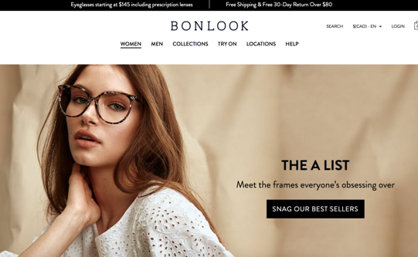
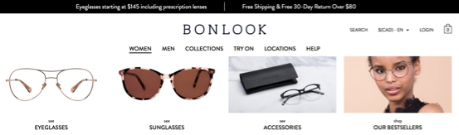

Instagram:
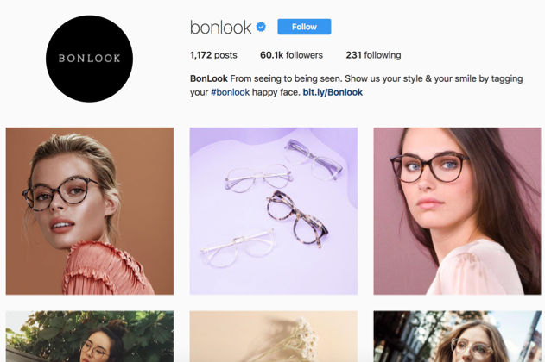
Infolettres :
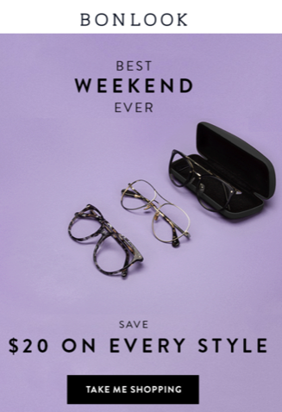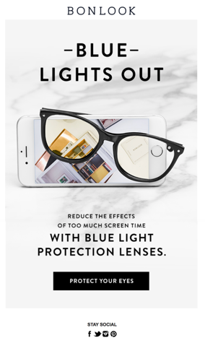

http://www.revuegestion.ca/entreprendre/sophie-boulanger-fondatrice-et-pdg-de-bonlook-une-entrepreneure-qui-a-de-la-vision/
http://www.revuegestion.ca/entreprendre/sophie-boulanger-fondatrice-et-pdg-de-bonlook-une-entrepreneure-qui-a-de-la-vision/
Proportion de commentaires et « likes » en relation aux publications, basé sur leurs dernières publications
https://influencermarketinghub.com/instagram-money-calculator/
https://smallcitystyle.blog/2016/09/02/frames-frames-more-frames/
http://www.instyle.com/fashion/accessories/perfect-star-inspired-glasses-you#293035
http://affaires.lapresse.ca/portfolio/pme-en-demarrage/201410/21/01-4811224-de-local-a-mondial-bonlook-voyait-loin.php
https://influencermarketinghub.com/micro-influencers-vs-celebrities/

